招 标 文 件

招标编号：FJGM2016006
项目名称：学生单人课桌椅

福建工贸学校
2016年7月26日

附件1
招标内容及要求
桌面规格：600*400*18mm，采用18mm厚E1级优质环保三聚氰胺双饰面板，小口采用优质塑料一次注塑成型封边，带笔槽，学生座位方向桌边俯视采用弧形边缘，四角圆角，封边结实、严密不易翘起和被撬起，耐磕碰、塑料材质长期使用不易变形，开裂。
桌架：升降下部采用33*53*1.3mm优质椭圆管，上部采用25*45*1.3mm优质椭圆管，桌腿上标有永久性高度刻度标志。
桌斗：采用一级0.8mm厚一次拉伸成型优质冷轧桌斗，桌斗前沿采用优质高频焊管加固，有效的保证了桌斗长期使用不变形。桌斗两侧带有书包钩。
套脚：用ABS丙烯晴合成塑料作为制作各种套脚的原材料，底部塑脚采用签钉处理防止脱落。
升降机构：螺丝禁锢升降调节。所有焊接部位均采用二氧化碳保护焊焊接工艺，钢材表面经全封闭式抛丸机除油除锈，静电喷塑，高温固化成型。

椅座规格：380*390mm，采用10mm厚E1级优质环保多层板，面贴优质防火板。椅背制作采用E1级优质环保多层板，双面贴厚优质防火板。
椅架：升降下部采用33*53*1.3mm优质椭圆管，上部采用25*45*1.3mm优质椭圆管，椅腿上标有永久性高度刻度标志；
套脚：用ABS丙烯晴合成塑料作为制作各种套脚的原材料，底部塑脚采用签钉处理防止脱落。
升降机构：螺丝禁锢升降调节。所有焊接部位均采用二氧化碳保护焊焊接工艺，椅背可整体前后移动，靠背板可升降，并附有永久性升降标识。钢材表面经全封闭式抛丸机除油除锈，静电喷塑（双色），高温固化成型。

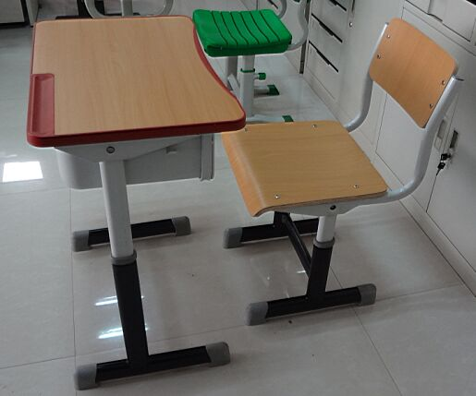

附件2
投标函
福建工贸学校：
对贵方发布的 招标公告，招标项目编号： 的招标项目文件，经我方仔细研究，已完全了解招标文件中所有条款及要求，决定参加投标，同时做出如下承诺：
1、愿按招标文件的要求提供货物和服务，投标货物和服务的总价为￥： （大写： ）。
2、接受招标文件所有条款、条件和规定。
3、同意按招标文件的要求提供所有资料、数据和信息。
4、认可贵方有权决定中标人或否决所有投标。
5、我方如中标，将保证遵守招标文件对投标人所有的要求和规定，履行自己在投标文件中承诺的全部责任和义务。
6、与本次投标的有关事宜请按以下方式联系：

地址： 邮编：
联系人： 电话：
传真： Emal:
投标人全称：
授权代表（签名）：

附件3
投标报价总表

投标人名称：（公章） 招标项目：
招标项目编号：
序号 | 名 称 | 主要参数 | 单位 | 数量 | 单价 | 总金额
1 | 书桌 |  | 张 | 550
2 | 椅座 |  | 张 | 550
9 | 合计

授权代表人签字：
日期：

附件4
法定代表人授权书

福建工贸学校：
现委派 参加贵方组织的
招标活动，全权代表我单位处理招标的有关事宜。

附授权代表情况：
姓名： 姓别： 年龄：
身份证号：
职务： 邮政编码：
联系电话： Eaml:

